第十九章 过渡元素(II)
Chapter 19 The Transition Elements (II)

第VIIIB族元素包括九种元素
1．Ferrous metals：Iron (Fe) Cobalt (Co) Nickel (Ni)
2．Platinum metals：Ruthenium (Ru) Rhodium (Rh) Palladium (Pd)
Osmium (Os) Iridium (Ir) Platinum (Pt)
铂系元素又被称为稀有元素，它们与金、银一起又称为贵金属（noble metals）
Valence electron configuration (n − 1)d^{x}ns² （x = 6、7、8）
例外：Ru 4d⁷5s¹， Rh 4d⁸5s¹， Pd 4d¹⁰5s⁰， Pt 5d⁹6s¹

§19-1 铁系元素
The Ferrous Elements

包括：Iron (Ferrum) (Fe) Cobalt (Co) Nickel (Ni)
一、General Properties
1．它们最外层4s原子轨道上都有二个电子，只是次外层的3d轨道上的电子数分别为6、7、8，而且原子半径又十分相近，所以它们的性质很相似。
2．Oxidation states：
过渡元素(II)的最高氧化态，除了Os、Ru形成+8氧化态外，其它各元素的最高氧化态都小于8，这说明过渡元素(II)的d轨道上的电子只能部分参与成键。
Fe主要是+2、+3氧化态，也有+6氧化态；Co主要是+2、+3氧化态，也有+4、+5氧化态的报导；Ni主要是+2、+3氧化态，也有+4氧化态。
Fe、Co、Ni的低氧化态（0、−1、−2）等出现在金属羰基配合物中，如：
Fe(CO)₅、$\text{Fe}(\text{CO})_{4}^{2−}$、$\text{Co}(\text{CO})_{4}^{−}$、$[{\text{Ni}}_{2}(\text{CO})_{6}]^{2−}$等。
二、The Simple Substances
1．Physical properties：
(1) 铁系元素的熔、沸点随原子序数的增加而降低，这可能是因为3d轨道中成单电子数依次减少，金属晶体中自由电子数减少，金属键减弱的缘故；
(2) 它们都具有金属光泽，都是铁磁性物质（ferromagnetism）；
(3) 密度随原子序数的增大而增大，这是由于铁系元素的原子半径随原子序数的增大而变小的缘故。
2．Chemical properties：
(1) 它们是中等活泼的金属，它们的标准还原电位为 $ϕ_{{{\text{Fe}}^{2+}}/{\text{Fe}}}$= −0.44V，$ϕ_{{{\text{Co}}^{2+}}/{\text{Co}}}$=
−0.28V，$ϕ_{{{\text{Ni}}^{2+}}/{\text{Ni}}}$= −0.23V。
在通常条件下，无水存在时，与非金属反应不显著，但在高温下，与非金属反应激烈。
(2) reactions with acids
Fe、Co、Ni与稀酸反应，放出H₂。但在浓硫酸、浓硝酸中发生钝化。
M + 2H⁺M²⁺ + H₂↑ （M = Fe、Co、Ni）
(3) reactions with bases
浓碱缓慢腐蚀Fe；而Co、Ni在浓碱中比较稳定。所以可以用镍坩埚来熔融碱性物质的样品。
三、Their Compounds
1．[ 0 ] O.S.
(1) preparation
Fe + 5COFe(CO)₅ 制备时，必须在与外界隔绝的容器中进行。
2Co + 8COCo₂(CO)₈
Ni + 4CONi(CO)₄
控制Ni、Co与CO的反应条件，可用此法分离Co、Ni。
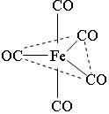
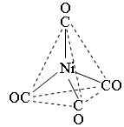
(2) structure
Fe(CO)₅： Ni(CO)₄：

Co₂(CO)₈：
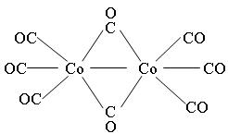
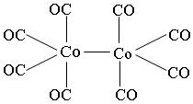

( II )
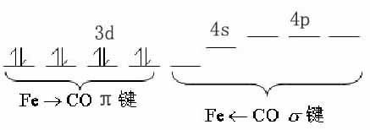
( I )

Fe 3d⁶4s²3d⁸
dsp³杂化：

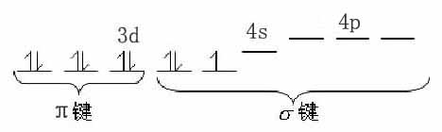
Co 3d⁷4s²3d⁹
(I) 式中d²sp³杂化
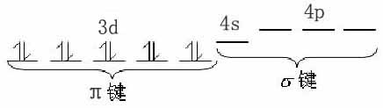
(II) 式中dsp³杂化

Ni 3d⁸4s²3d⁹
sp³杂化
(3) properties
a．decomposition Fe(CO)₅Fe + 5CO↑
Co₂(CO)₈2Co + 8CO↑
Ni(CO)₄Ni + 4CO↑ 用来提纯金属
b．some reactions
在液氨中与Na的反应：Fe(CO)₅ + 2Na Na₂[Fe(CO)₄] + CO
在乙醇中与KOH的反应：Fe (CO)₅ + 4KOH K₂[Fe(CO)₄] + K₂CO₃ + 2H₂O
被I₂氧化：Fe(CO)₅ + I₂Fe(CO)₄I₂ + CO
被H₂还原：Co₂(CO)₈ + H₂2H[Co(CO)₄]，若把H看作配体（H－），那么
称为氧化反应。
2．[+2] O.S.
(1) oxides MO，hydroxides M(OH)₂
FeO (黑色) CoO (灰绿色) NiO (暗绿色)
Fe(OH)₂ (白色) Co(OH)₂ (粉红色) Ni(OH)₂ (苹果绿色)
微弱两性 两性 碱性
↓O₂（迅速） ↓O₂（缓慢） ↓NaOCl（强氧化剂）
Fe₂O₃·nH₂O（红棕色） Co₂O₃·nH₂O（棕色） Ni₂O₃·nH₂O（黑色）
(2) salts
a．CoCl₂·6H₂O$\vec{\text{53}°C}$CoCl₂·2H₂O$\vec{\text{90}°C}$CoCl₂·H₂O$\vec{\text{120}°C}$Co[CoCl₄]
粉红色 紫红色 蓝紫色 蓝色
b．MS（M = Fe、Co、Ni） M²⁺ + S²⁻MS↓(黑色)
新产生的CoS、NiS易溶于稀酸，静止后成为另一种变体，就不易溶解在稀酸中。
c．2FeSO₄Fe₂O₃ + SO₂ + SO₃
3．[+3] O.S.
(1) oxides, hydroxides
Fe₂O₃（砖红） Co₂O₃（黑） Ni₂O₃（黑）
中等氧化剂 强氧化剂 强氧化剂
Fe³⁺ + 3H₂OFe(OH)₃ + 3H⁺
2Co²⁺ + Cl₂(或NaOCl) + 6H₂O2Co(OH)₃↓ + 6H⁺ + 2Cl－
2Ni(OH)₂ + Br₂ + 2OH－2Ni(OH)₃ + 2Br－
Fe(OH)₃有微弱的两性，只有新沉淀出来的Fe(OH)₃才能溶于浓碱中。
(2) FeCl₃·6H₂O低熔、沸点，易溶于有机溶剂，明显地具有共价性，这是由于离子极化造成的。它可以使蛋白质沉淀，故可作为止血剂。
4．[+6]O.S. ${\text{FeO}}_{4}^{2−}$ 其颜色与${\text{MnO}}_{4}^{−}$颜色相同
(1) preparation
${\text{Fe}}_{2}O_{3}+3{\text{KNO}}_{3}+4\text{KOH }$${\text{2K}}_{2}{\text{FeO}}_{4}+3{\text{KNO}}_{2}+2H_{2}O$
$\text{2Fe}(\text{OH})_{3}+3{\text{ClO}}^{−}+4{\text{OH}}^{−}$$2{\text{FeO}}_{4}^{2−}+3{\text{Cl}}^{−}+{\text{5H}}_{2}O$
(2) properties
a．在酸性介质中，它是强氧化剂，其电极电位介于${\text{MnO}}_{4}^{−}$和O₃之间：
${\text{2K}}_{2}{\text{FeO}}_{4}+2{\text{NH}}_{3}+2H_{2}O$$\text{2Fe}(\text{OH})_{3}+4\text{KOH}+N_{2}$
${\text{2FeO}}_{4}^{2−}+{\text{NH}}_{4}^{+}+8H^{+}$$\text{2Fe}+N_{2}+8H_{2}O$
+ 20H⁺2Fe³⁺ + 3O₂ + 10H₂O
b．${\text{Ba}}^{2+}+{\text{FeO}}_{4}^{2−}$BaFeO₄↓
5．Some important complexes
(1) K₄[Fe(CN₆)]（黄血盐)），K₃[Fe(CN₆)]（赤血盐）
a．preparation $\text{6KCN}+\text{FeS}$${\text{2C}}_{5}H_{5}\text{MgBr}+{\text{FeCl}}_{2}$
${\text{2K}}_{4}[\text{Fe}(\text{CN})_{6}]+{\text{Cl}}_{2}$$2K_{3}[\text{Fe}(\text{CN})_{6}]+\text{2KCl}$
b．properties
(i) 在碱性溶液中，[Fe(CN)₆]³⁻有氧化性：
4K₃[Fe(CN)₆] + 4KOH3K₄[Fe(CN)₆] + O₂↑+ 2H₂O
(ii) 在中性溶液中，K₃[Fe(CN)₆]有微弱的水解作用，因此配制赤血盐溶液时，最好现配现用。
$K_{3}[\text{Fe}(\text{CN})_{6}]+3H_{2}O$$\text{Fe}(\text{OH})_{3}+3\text{KCN}+\text{3HCN}$
(iii) Fe³⁺、Fe²⁺的鉴别
K⁺ + Fe³⁺ + [Fe(CN)₆]⁴⁻KFeFe(CN)₆↓ 普鲁士 (Prussian) 蓝
K⁺ + Fe²⁺ + [Fe(CN)₆]³⁻KFeFe(CN)₆↓ 滕氏 (Turbull) 蓝
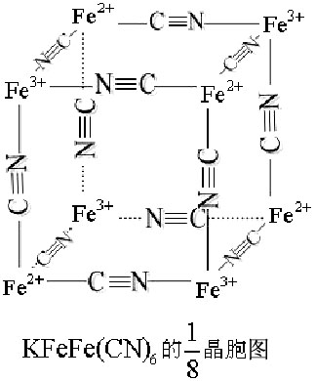
经x-射线衍射证明：滕氏蓝和普鲁士蓝具有相同的结构，Fe^{(II)}离子位于立方体的一组四个互不相邻的顶点，Fe^{(III)}离子位于立方体的另一组四个互不相邻的顶点，CN－离子位于立方体的十二条棱上，K⁺占有立方体体心，一个晶胞有四个K⁺，占有四个互不相邻的小立方体的体心。
(2) 二茂铁 (C₅H₅)₂Fe
a．preparation
${\text{2C}}_{5}H_{5}\text{MgBr}+{\text{FeCl}}_{2}$$(C_{5}H_{5})_{2}\text{Fe}+{\text{MgBr}}_{2}+{\text{MgCl}}_{2}$
b．structure 它是夹心（sandwich）式配合物，分成交错式 和遮蔽式 两种结构。
(3) Fe^{(III)}的无水盐能结合氨，生成[Fe(NH₃)₆]³⁺，但溶于水立即分解成Fe(OH)₃↓
因为 [Fe(NH₃)₆]³⁺ + 3H₂OFe(OH)₃↓+ ${\text{3NH}}_{4}^{+}$ + 3NH₃
所以，Fe³⁺与氨水反应 Fe³⁺ + NH₃·H₂OFe(OH)₃↓+${\text{3NH}}_{4}^{+}$
(4) [Fe(SCN)_{n}]^{3−n} n = 1～6 Fe³⁺ + SCN－Fe(SCN)²⁺（血红色）
(5) the important complexes of nickel and cobolt
a．Co²⁺盐、Ni²⁺盐形成配合物的能力大于铁盐
b．$ϕ_{{{\text{Co}}^{3+}}/{{\text{Co}}^{2+}}}$= +1.84V，$ϕ_{\text{Co}({\text{NH}}_{3}{)_{6}^{3+}}/{\text{Co}}({\text{NH}}_{3})_{6}^{2+}}$= +0.1V，$ϕ_{\text{Co}(\text{CN}{)_{6}^{3−}}/{\text{Co}}(\text{CN})_{6}^{4−}}$= −0.81V
所以Co²⁺的配合物是强还原剂
2K₄[Co(CN)₆] + 2H₂O2K₃[Co(CN)₆] + H₂↑+ 2KOH
Co²⁺盐的形成配合物溶解度小
${\text{Co}}^{2+}+7{\text{NO}}_{2}^{−}+3K^{+}+{\text{2H}}^{+}$K₃[Co(NO₂)₆]↓(黄色) + NO↑+ H₂O
该反应可以鉴别K⁺或Co²⁺。
c．${\text{Co}}^{2+}+{\text{SCN}}^{−}$$\text{Co}(\text{SCN})_{4}^{2−}(\text{蓝色})$
$\text{Co}(\text{SCN})_{4}^{2−}$在水中不稳定，稳定于丙酮或戊醇中。
d．Ni²⁺与丁二酮肟的反应：

Ni²⁺ + 2 [ ] ↓+ 2H⁺

二(丁二酮肟)合镍(Ⅱ)（鲜红色沉淀）
该反应可以用来鉴别Ni²⁺离子。
${\text{Ni}}^{2+}+4{\text{CN}}^{−}$$\text{Ni}(\text{CN})_{4}^{2−}(\text{黄色})$ 变形平面四方
Ni²⁺采取dsp²杂化，由于Ni²⁺中的3d⁸电子与CN－的强烈相互排斥，使Ni²⁺稍微离开平面四方中心，形成变形平面四方。
Ni²⁺ + 6NH₃[Ni(NH₃)₆]²⁺ Ni²⁺采取sp³d²杂化

§19-2 铂族元素
The Platinum Elements

一、General Properties
1．铂族元素包括钌（Ru）、铑（Rh）、钯（Pd）、锇（Os）、铱（Ir）、铂（Pt）等六种元素。这六种元素可分成两组：钌、铑、钯的比重约为12，称为轻铂金属；锇、铱、铂的比重约为22，称为重铂金属。
2．Electron configuration
Ru [Kr]4d⁷5s¹ Rh [Kr]4d⁸5s¹ Pd [Kr]4d¹⁰
Os [Xe]4f¹⁴5d⁶6s² Ir [Xe]4f¹⁴5d⁹ Pt [Xe]4f¹⁴5d⁹6s¹
从它们的电子构型来看：除了Os的ns轨道上有两个电子外，其余元素的ns轨道上都只有1或0个电子，这种情况说明铂系元素原子的价电子有从ns轨道移到(n − 1)d轨道的强烈趋势，也说明它们的(n − 1)d和ns原子轨道之间的能级间隔小，气态原子的核外电子排布随意性增大。这种特殊排布并不影响金属与化合物的化学性，因为对于化合物而言，其金属离子的电子构型中已不存在ns上的电子。
3．Oxidation states：
Ru | Rh | Pd | 高氧化态稳定性增强
+4（+8） | +3 | +2 | 高氧化态稳定性增强
Os | Ir | Pt | 高氧化态稳定性增强
+8 | +3，+4 | +2，+4 | 高氧化态稳定性增强
高氧化态稳定性减弱
二、The Simple Substances
1．Physical properties
(1) 颜色 除Os为蓝灰色外，其余都是银白色
(2) 熔点高 这六种元素中，Os熔点最高，Pd熔点最低
(3) 硬度 Ru Rh Pd Os Ir Pt
6.5 – 4.8 7.0 6.5 4.3
(4) 延展性：铂的延展性最好，冷轧可制0.0025mm的铂箔。
2．Chemical properties
(1) 化学稳定性特别高
Ru Rh Pd Os Ir Pt
$ϕ_{M^{2+}\text{/M}}$ 0.45 0.60 0.85 0.85 1.0 1.2
(2) reaction with acids
Pd、Pt溶于王水，Pd也可溶于浓HNO₃和热、浓H₂SO₄中，Pt也可溶于HCl－H₂O₂、HCl－HClO₄中；其余四种元素不仅不溶于普通强酸，连王水也不溶。
$\text{3Pt}+{\text{4HNO}}_{3}+\text{18}\text{HCl}$$3H_{2}{\text{PtCl}}_{6}+4\text{NO}+{\text{8H}}_{2}O$
(3) reactions with bases
所有铂系金属在有氧化剂存在时，与碱一起熔融，成为可溶性化合物，所以白金坩埚不能用于NaOH + Na₂O₂或者Na₂CO₃ + S等试剂的加热使用。
(4) reactions with non-metals
在常温下，铂系元素不与非金属反应，只有粉状锇在室温下的空气中会慢慢地被氧化：Os(s) + 2O₂(g)OsO₄(g)
在高温下，铂系元素与S、P、F₂、Cl₂等非金属反应，但不与N₂反应。
(5) 铂系元素的催化活性很高，金属细粉（铂黑）的催化活性尤其大。
(6) 大多数的铂系金属能吸收气体，特别是吸收氢气。Pd吸收氢气最多，常温下，1体积的钯能吸收（溶解）200体积以上的氢气。在真空中，钯金属加热到200˚C，溶解的H₂就完全放出来。Pt溶解O₂的能力强，1体积Pt能溶解70体积左右的氧。铂系元素吸收气体的性质和它们的高度催化性能有密切关系。
三、Their Compounds
1．[+4] O.S. H₂PtCl₆，M₂PtCl₆
(1) preparation
(2) properties
a．${\text{NH}}_{4}^{+}、K^{+}、{\text{Rb}}^{+}、{\text{Cs}}^{+}$的${\text{PtCl}}_{6}^{2−}$盐都是黄色八面体晶体，难溶
b．(NH₄)₂PtCl₆的热分解
$({\text{NH}}_{4})_{2}[{\text{PtCl}}_{6}]$$\text{Pt}+{\text{2NH}}_{4}\text{Cl}+{\text{2Cl}}_{2}$
$3({\text{NH}}_{4})_{2}[{\text{PtCl}}_{6}]$$\text{3Pt}+{\text{2N}}_{2}+2{\text{NH}}_{4}\text{Cl}+\text{16HCl}$
c．K₂[PtCl₆]与水作用生成碱式盐
$K_{2}[{\text{PtCl}}_{6}]+H_{2}O$$K_{2}\text{Pt}(\text{OH}){\text{Cl}}_{5}+\text{HCl}$
d．与还原剂反应，生成Pt^{(II)}的盐
$K_{2}[{\text{PtCl}}_{6}]+K_{2}C_{2}O_{4}$$K_{2}[{\text{PtCl}}_{4}]+\text{2KCl}+{\text{2CO}}_{2}$
e．[PtCl₆]²⁻在水中非常稳定，但当黄色的K₂[PtCl₆]与KBr或KI加热反应时，分别转化为K₂[PtBr₆]（深红色）和K₂[PtI₆]（黑色）。所以[PtX₆]²⁻的稳定性顺序是[PtCl₆]²⁻ ＜ [PtBr₆]²⁻ ＜ [PtI₆]²⁻，这也是因为Pt^{(IV)}是软酸的缘故。
2．(+2) O.S.
(1) Zeise盐 K[Pt(C₂H₄)Cl₃]是第一个π−配合物
[PtCl₄]²⁻ + C₂H₄[Pt(C₂H₄)Cl₃]－ + Cl－
[Pt(C₂H₄)Cl₃]－发生双聚，可形成中性化合物
2[Pt(C₂H₄)Cl₃]－[Pt(C₂H₄)Cl₂]₂ + 2 Cl－
[Pt(C₂H₄)Cl₂]₂的结构式
(2) PdCl₂
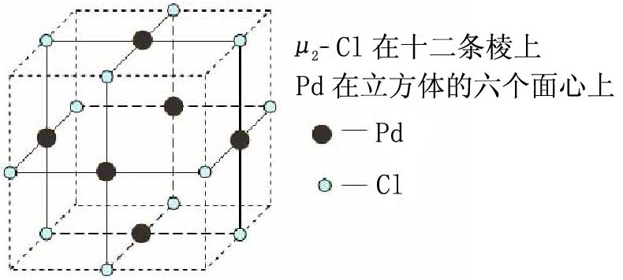

α − PdCl₂为扁平链状结构 β − PdCl₂（cluster）结构

